计算机科学与技术学院神经网络与深度学习课程实验报告

实验题目：华为云基本使用方法 |  | 学号：201900150221
日期：2021.9.22 | 班级：19智能 | 姓名：张进华
Email：zjh15117117428@163.com
实验目的：熟悉华为云的使用

实验软件和硬件环境：
华为云平台
Intel(R) Core(TM) i7-9750H CPU @ 2.60GHz 2.59 GHz

实验原理和方法：
按照实验指导书操作

实验步骤：（不要求罗列完整源代码）
步骤一 获取密钥并创建桶。
步骤二创建桶和文件夹
步骤三 导入数据进行训练
步骤四 训练结果可视化
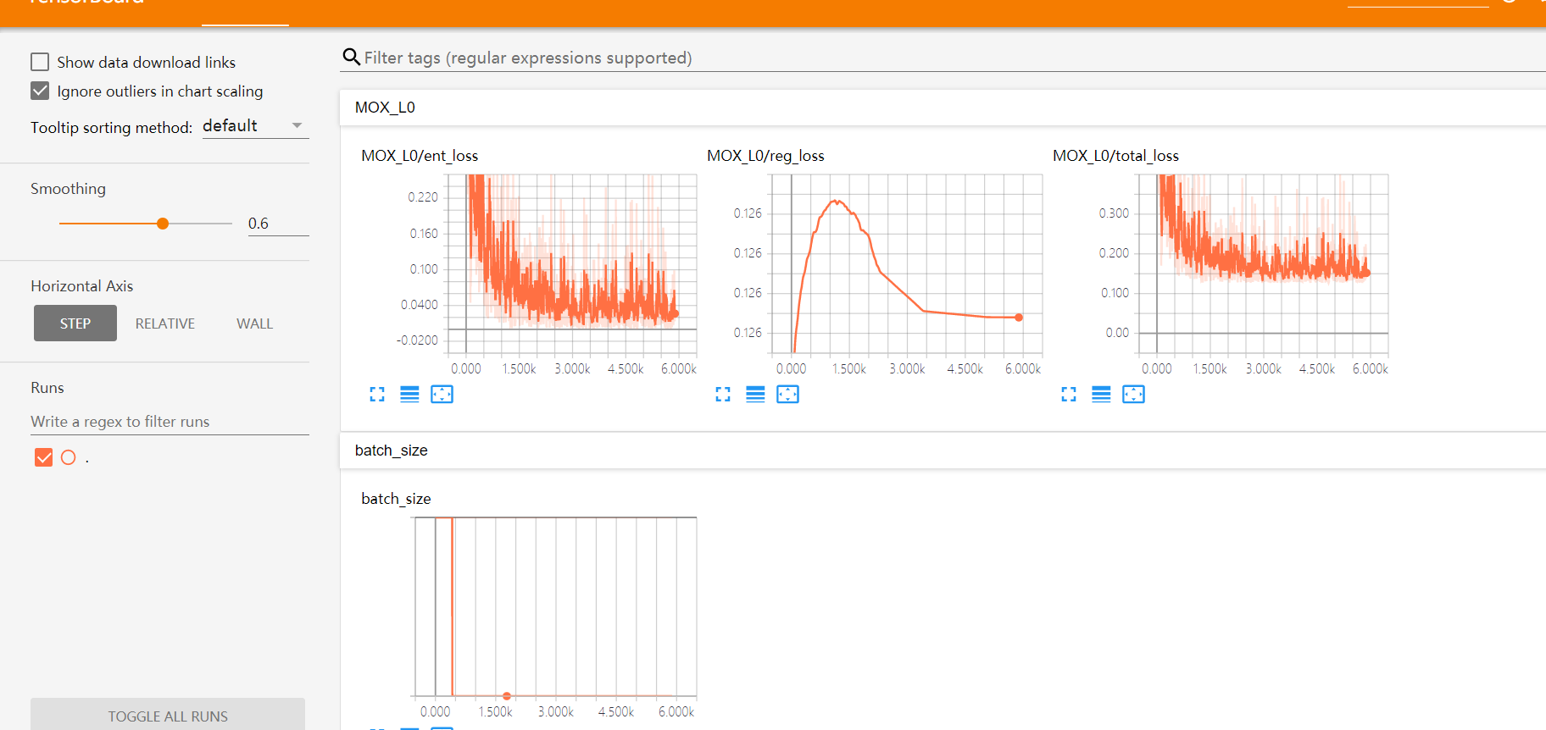

将模型导入并部署上线
上线后可以进行测试

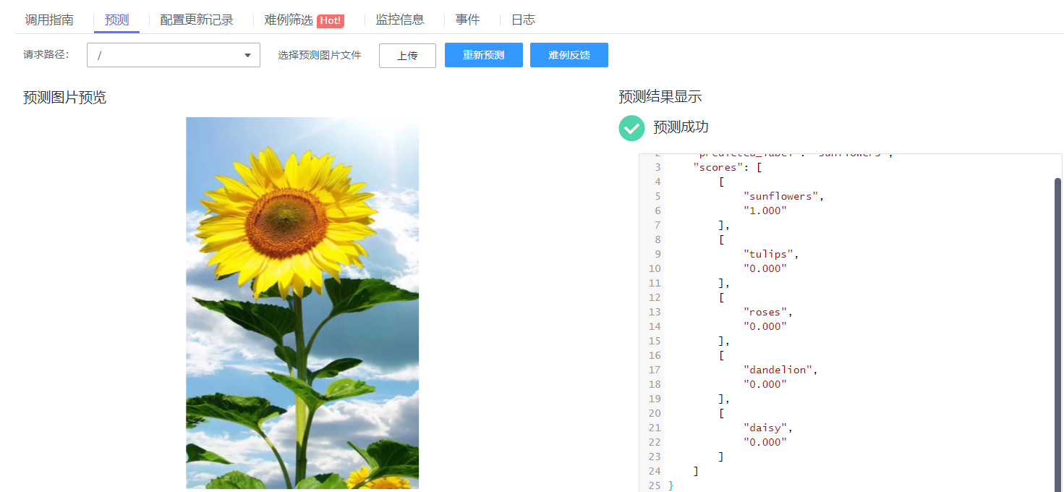
训练结果符合预期

步骤五 使用Notebook创建模型
在ModelArts管理控制台，进入“开发 环境>Notebook”页面，单击左上角的 “创建”。

构建完成
训练完成
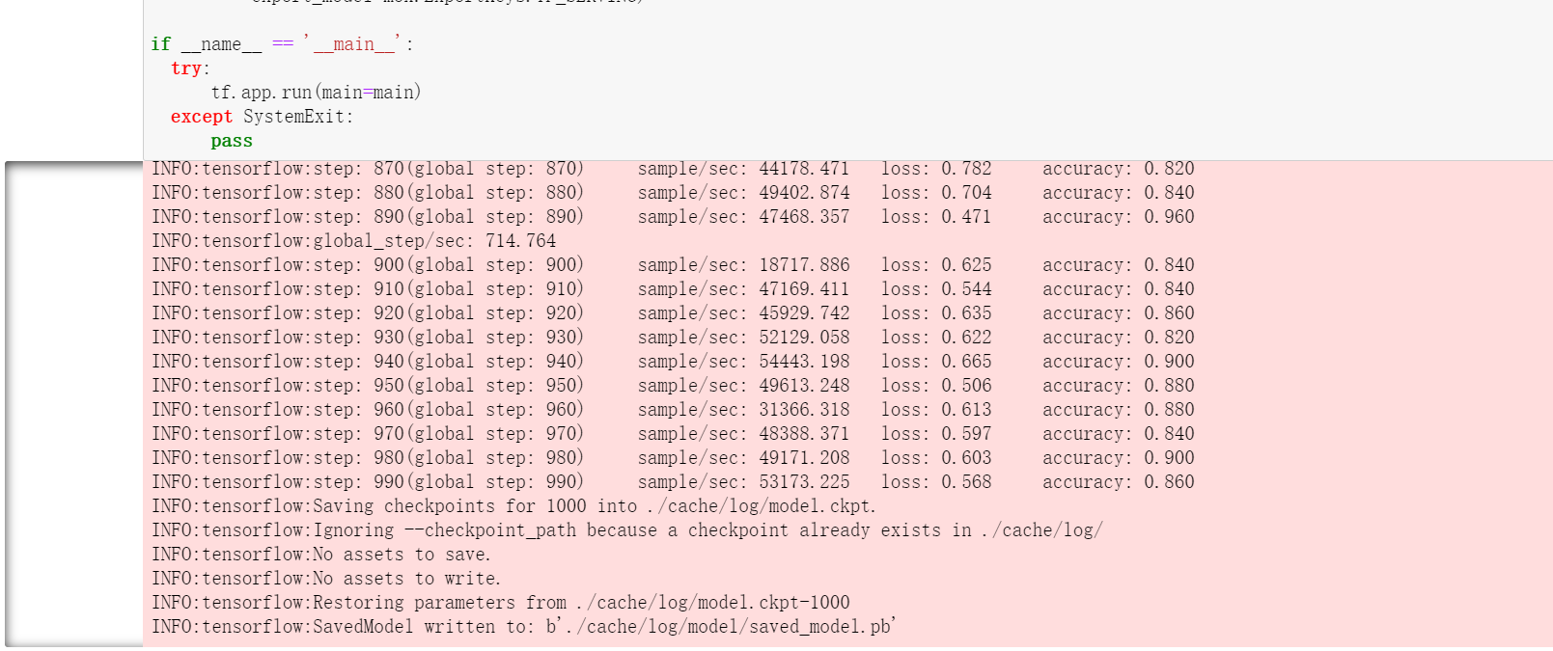
预测结果：
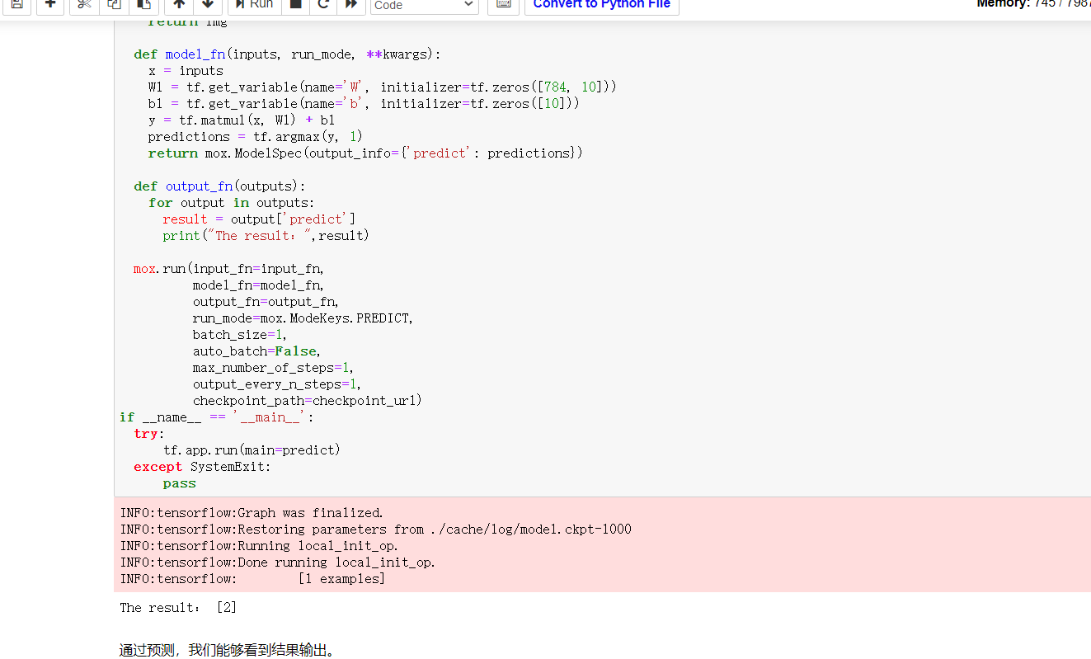
发现能够正确预测，输出结果：2 ，预测正确

结论分析与体会：
华为云 modelarts 平台功能强大，操作有些复杂，通过两个实例教程，跟着ppt指导书进行了手写数字识别的案例，熟悉了华为modelarts平台的使用和模型训练的方法。

就实验过程中遇到和出现的问题，你是如何解决和处理的，自拟1－3道问答题：
- 平台界面常用的标签寻找起来不太方便
- 新旧版之间界限不清楚，有些功能找不到
- 实验指导书需要及时更新

